Menjalankan Drone dengan Raspberry pi

Raspberry pi sudah di set untuk otomatis terhubung dengan hotspot laptop dengan:

SSID : Azuzan

Pasword : pppppppp

Raspberry akan otomatis terhubung dengan jaringan dengan data IP yang bisa dilihat

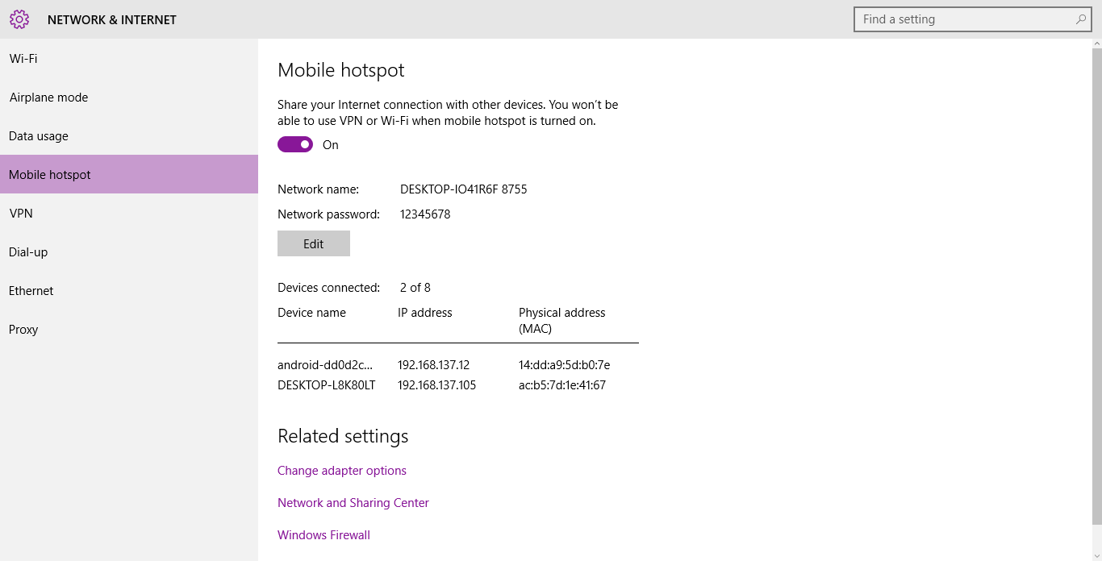

Jika IP sudah terlihat maka Raspberry dapat dikendalikan melalui SSH

Setelah berhasil masuk ke terminal masukan username dan password raspberry

User : vtol

Password :0000

Jika sudah masuk pastikan drone sudah di set EKF Origin untuk inisiasi homenya

Jika sudah jalan drone dengan menjalankan program python yang ada

python3 <namafile>.py

maka drone akan terbang sesuai program yang dibuat